

**每日市场报告**

**2025年10月10日** 

 **市场综述**

美国三大股指小幅收跌，道指跌0.52%，标普500指数跌0.28%，纳指跌0.08%。美元指数涨0.55%报99.40，非美货币多数下跌。欧元兑美元跌0.56%报1.1564，英镑兑美元跌0.75%报1.3303。美元兑日元涨0.26%报153.0970。离岸人民币对美元收盘报7.1380，较上一交易日上涨123.0个基点。美油主力合约收跌1.65%，报61.52美元/桶；布伦特原油主力合约跌1.54%，报65.23美元/桶。国际贵金属期货普遍收跌，COMEX黄金期货跌1.95%报3991.10美元/盎司，COMEX白银期货跌2.73%报47.66美元/盎司。ICE原糖主力合约跌0.25%报16.25美分/磅，ICE棉花主力合约跌0.69%报64.46/磅。

图表1：全球主要股指涨跌幅（%）

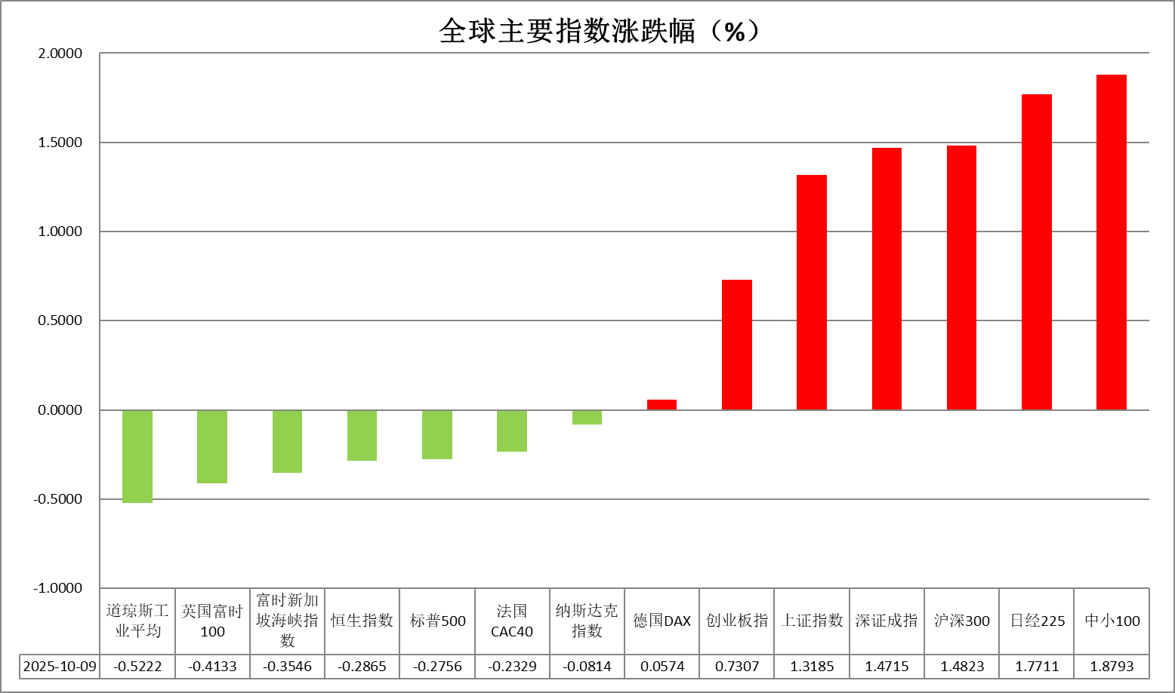

资料来源：公开资料整理、瑞达国际

* **消息回顾**

【哈马斯高级官员、首席谈判代表哈利勒·哈亚发表声明宣布达成停火协议。这是各方证实加沙停火第一阶段协议达成以来，哈马斯谈判代表团首次公开发声。哈利勒·哈亚表示，哈马斯已从包括美国在内的调解方那里获得了保证，“加沙战争已经结束”。】

【当地时间10月9日，美国共和党提出的结束美国政府停摆的法案未能在参议院获得足够票数，法案未获通过。美国总统特朗普表示，鉴于美国国会在重启政府问题上似乎仍陷于僵局，他计划削减一些受民主党欢迎的联邦项目。特朗普称，他们“将进行永久性的削减，而且只会削减民主党的项目”。】

【美联储“三把手”、纽约联储主席威廉姆斯明确表态，支持在今年内进一步下调利率，以应对劳动力市场可能出现的急剧放缓风险。他认为美国经济未陷衰退，通胀风险缓解但仍需警惕，并强调货币政策仍属“适度紧缩”。美联储理事巴尔表示，通胀和就业情况的不确定性表明，对进一步降息应采取谨慎态度。】

【欧洲央行9月会议纪要称，该行官员在9月曾考虑再次降息，但在上行通胀风险之下最终没有这样做。纪要显示，在物价前景较常态更不确定、且经济易受地缘政治变化与关税冲击影响的背景下，决策者选择保持灵活性。】

 **今日关注**

|  |  |
| --- | --- |
| 时间 | 数据/事件 |

|  |  |  |
| --- | --- | --- |
| 2025/10/10 | 22:00 | 美国10月一年期通胀率预期初值 |
| 2025/10/10 | 22:00 | 美国10月密歇根大学消费者信心指数初值 |
| 待确定 |  | 美国至10月4日当周初请失业金人数(万人) |

* **观点汇总**

**美元指数**

隔夜，美元指数涨0.55%报99.40，非美货币多数下跌。欧元兑美元跌0.56%报1.1564，英镑兑美元跌0.75%报1.3303，美元兑日元涨0.26%报153.0970。纽约联储主席威廉姆斯明确表态，支持在今年内进一步下调利率，以应对劳动力市场可能出现的急剧放缓风险。美共和党提出的结束美国政府停摆的法案未能在参议院获得足够票数，法案未获通过。美国政府停摆导致非农数据缺席，市场缺乏进一步宏观数据指引，此前ADP就业报告意外收缩强化美联储加速降息预期，叠加市场对于美国政府延续停摆的担忧情绪加剧，美元一度承压运行。日本新首相高市早苗后续于选举中意外获胜，其竞选言论暗示将进一步实施财政刺激并维持宽松立场，导致日元快速走软，并推动美元短线走强，多家大型银行因政策不确定性平仓日元多头头寸，日元兑美元跌至七个月新低，突破150关键心理关口。收益率方面，日本政府债券因通胀与财政压力预期遭遇抛售，叠加扩张性财政议程可能推高债券发行规模的预期，削弱了日元作为融资货币的吸引力，强化日元承压预期。未来1–2周需重点关注以下变量：美国政府停摆的持续时间、后续数据恢复发布的节奏、在缺乏美国官方数据的环境下美联储释放的政策信号、日本新政府的早期政策倾向，特别是财政扩张与债务管理的线索。若美国两党间未能达成共识而导致停摆持续，美元波动或持续放大，政府停摆本身对于美元来讲属于利空因素，但后续若日本新政党在货币层面维持宽松基调，在利差预期的推动下美元上行风险犹存。欧元走势主要跟随美元波动为主，法国总理意外辞职打击市场信心，并对欧元形成一定拖累。在缺乏重磅宏观数据的情况下，市场情绪与外部溢出效应主导欧元走势。

图表1：美元指数走势图

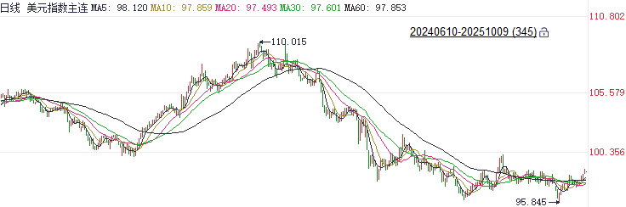

资料来源：Wind、瑞达国际

**S&P500**

截至10月9日，标普500指数下跌0.28%至6735.11点；迷你标普500主力合约下跌0.35%至6779.75点。货币政策方面，纽约联储主席威廉姆斯明确表态，支持在今年内进一步下调利率，以应对劳动力市场可能出现的急剧放缓风险。经济数据方面，纽约时报和彭博报道，美国劳工统计局已召回员工，以准备9月份的CPI报告。劳工统计局计划发布数据有助于降低美联储货币政策的不确定性。产业方面，英伟达CEO黄仁勋在接受采访时表示AI芯片需求强劲，消息推动人工智能板块大幅走高，AI产业叙事带来的做多热情仍在继续。整体来看，目前虽然降息预期有所减少，但多数交易员仍押注美联储将在10月开启降息，同时人工智能板块的持续火热也助推美股上涨。策略上，建议轻仓逢低买入。

图表2：S&P500走势图

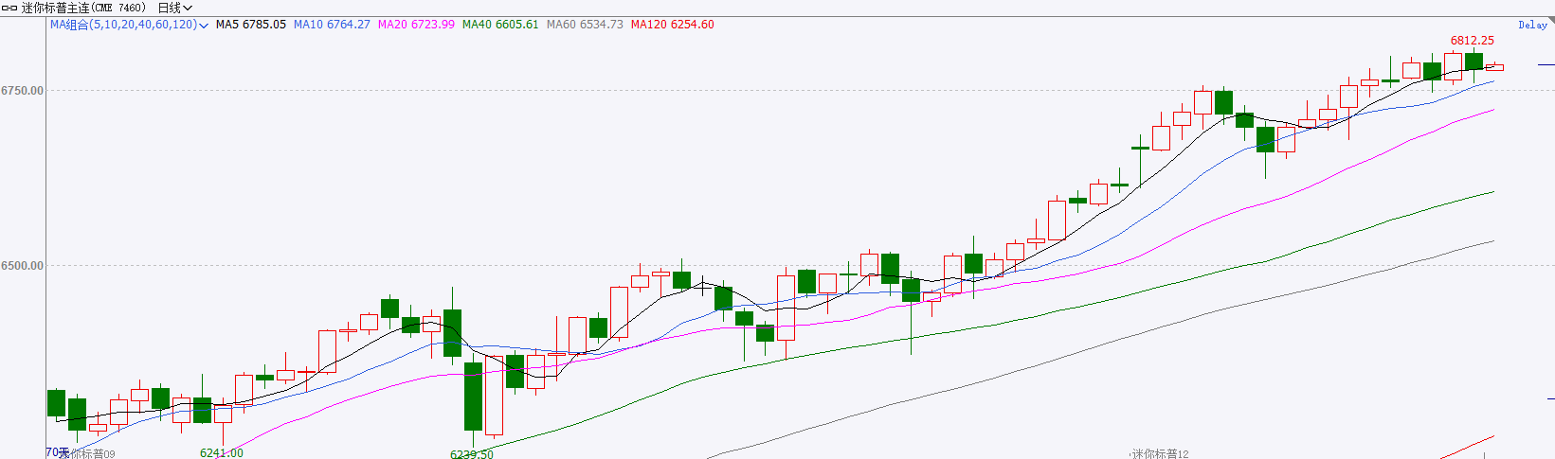

资料来源：Wind、瑞达国际

**富时中国A50**

截至10月9日，富时中国A50指数上涨0.85%至15271.37；新交所富时A50期指主力合约上涨1.11%至15253。海外方面，纽约时报和彭博报道，美国劳工统计局已召回员工，以准备9月份的CPI报告。劳工统计局计划发布数据有助于降低美联储货币政策的不确定性。隔夜离岸人民币走弱，后续国内降息时点仍有待观察。国内方面，经济基本面，国庆假期国内服务消费表现良好，预计对10月份社零增速起到推动。政策端，节前3000亿用来支持以旧换新的财政资金已全部下达，政策对消费的支持效果有望进一步显现。10月20日至23日，二十届四中全会将在北京召开，市场密切关注会议对“十五五”规划的安排，预计仍将以发展新质生产力为主线。节后市场预计开启四中全会预期交易。此外，上市公司也将开启三季报披露，需密切关注财报动向。在政策与财报季的影响下，市场流动性有望得到进一步提升，A股仍有一定上涨空间。策略上，建议轻仓逢低买入。

图表3：富时中国A50走势图

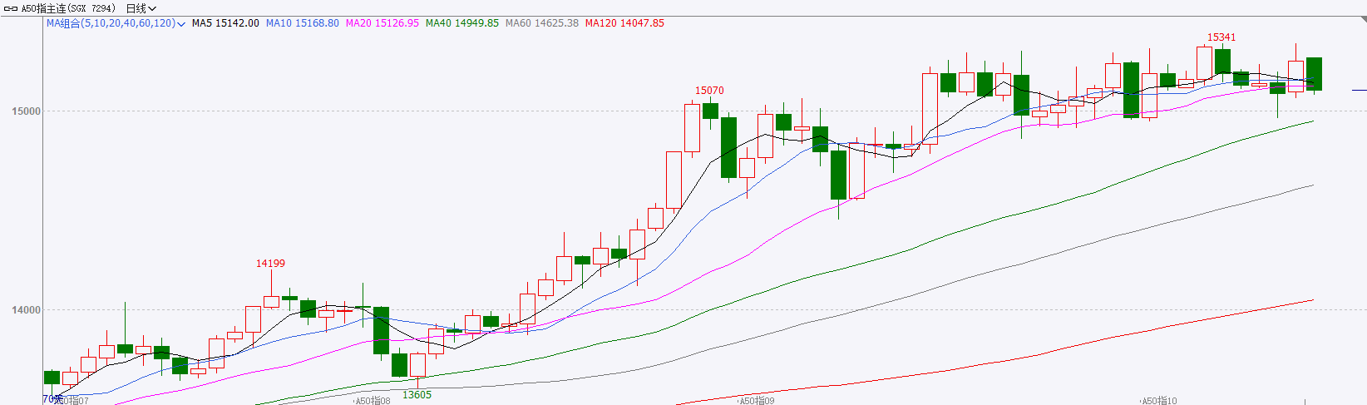

资料来源：Wind、瑞达国际

**铜**

隔夜COMEX铜震荡偏强走势，报收5.14元/磅，涨跌幅+0.89%。国际方面，美联储“三把手”、纽约联储主席威廉姆斯明确表态，支持在今年内进一步下调利率，以应对劳动力市场可能出现的急剧放缓风险。他认为美国经济未陷衰退，通胀风险缓解但仍需警惕，并强调货币政策仍属“适度紧缩”。美联储理事巴尔表示，通胀和就业情况的不确定性表明，对进一步降息应采取谨慎态度。国内方面，今年国庆中秋假期消费市场增势良好。国内出游总花费8090.06亿元，较2024年国庆节假日7天增加1081.89亿元。全国消费相关行业日均销售收入同比增长4.5%。其中，商品消费和服务消费同比分别增长3.9%和7.6%，数码产品、汽车消费增长较快。库存方面，截至10月9日，COMEX铜库存为338159短吨，环比+2638短吨；LME铜库存为139475吨，环比+275吨；SHFE每日仓单29703吨，环比+2880吨。美元美债方面，美元指数连续第四个交易日走高，站上99关口，最终收涨0.56%，报99.39，续创逾2个月高点。基准的10年期美债收益率收报4.144%，对美联储政策利率敏感的2年期美债收益率收报3.605%。操作建议，纽铜主力合约轻仓逢低短多交易，仅供参考。

图表4：铜日线走势图

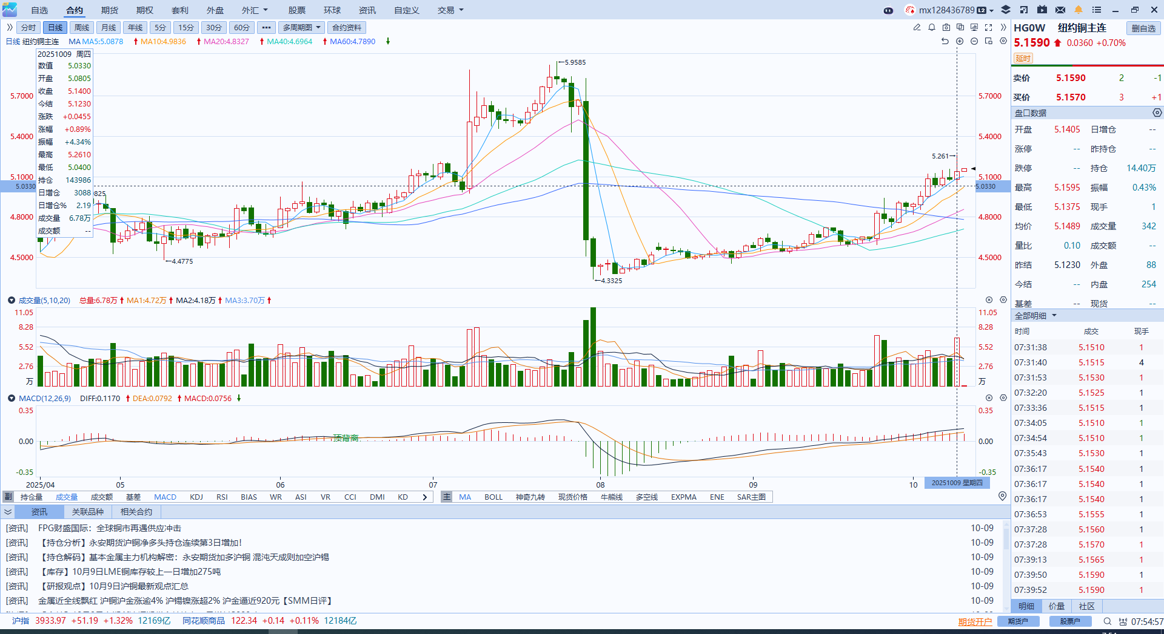

资料来源：Wind、瑞达国际

**黄金**

隔夜，国际贵金属期货普遍收跌，COMEX黄金期货跌1.95%报3991.10美元/盎司，COMEX白银期货跌2.73%报47.66美元/盎司。哈马斯高级官员发表声明宣布达成停火协议，为各方证实加沙停火第一阶段协议达成以来，哈马斯谈判代表团首次公开发声，阶段性削弱市场避险需求，贵金属市场承压回调。纽约联储主席威廉姆斯明确表态，支持在今年内进一步下调利率，以应对劳动力市场可能出现的急剧放缓风险，与其他FOMC官员近期偏鸽派的发言基调相呼应。美共和党提出的结束美国政府停摆的法案未能在参议院获得足够票数，法案未能顺利通过。展望后市，若政府停摆局面延续，将导致宏观数据发布继续缺位，市场将缺乏明确的数据指引，但预计美联储官员将大体维持偏向宽松的政策基调，就业市场所面临的下行风险仍是市场关注的核心。考虑到金银价格均位于历史高位水平，需警惕若出现鹰派政策言论回摆，政府停摆得以解决并恢复关键数据发布，或中东地缘局势继续释放和平信号，或引发贵金属市场加速回调风险。操作上建议，暂时观望为主。

图表5：COMEX黄金日线走势图

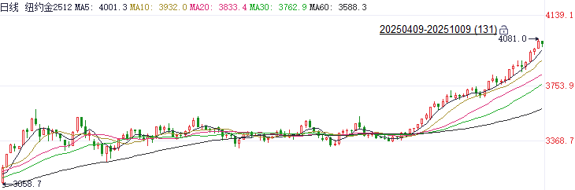

资料来源：Wind、瑞达国际

**ICE****棉花**

洲际交易所(ICE)棉花期货周四下跌，受到美元走强打压。ICE 12月棉花期货合约收跌0.44美分，或0.70%，结算价报每磅64.47美分。

国际方面，国际棉花咨询委员会最新数据显示，全球2025/26年度棉花产量预估为2543.86万吨（上个月预估为2554.96万吨）；全球棉花期末库存预估为1537.87万吨（上个月预估为1659.86万吨）；全球棉花消费预估为2539.4万吨。

美棉主力价格关注上方压力74美分/磅，下方支撑56美分/磅。建议 ICE 12月期棉短期暂时观望。

图表6：ICE美棉主力合约价格走势图

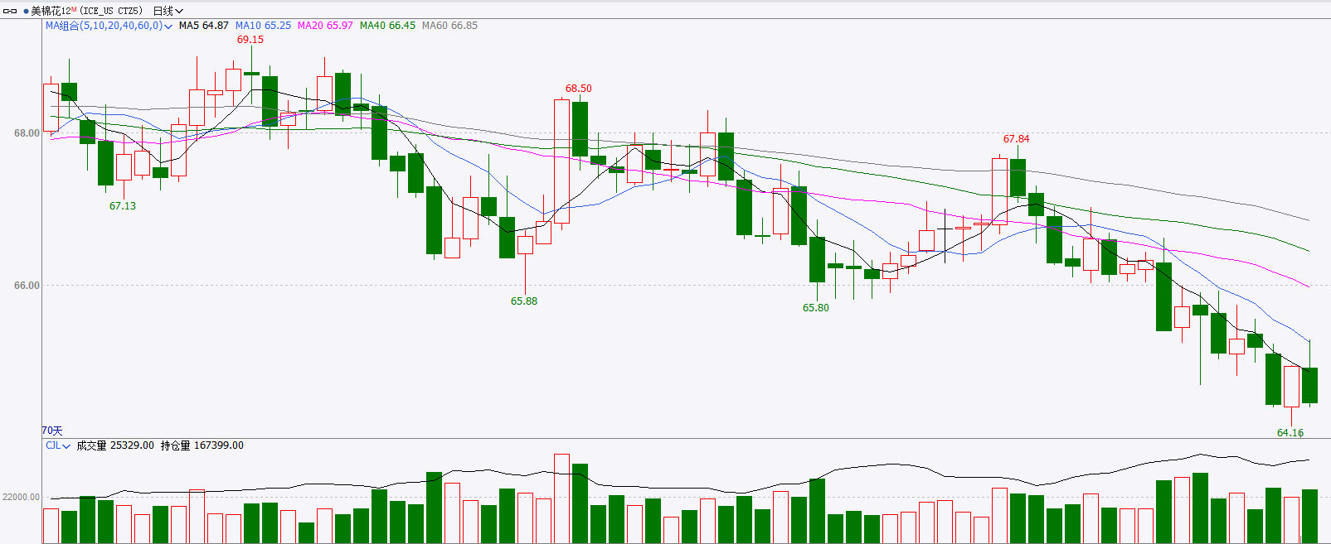

资料来源：Wind、瑞达国际

**ICE原糖**

洲际交易所(ICE)原糖期货周四下跌，因需求疲软打压。ICE交投最活跃的3月原糖期货收跌0.03美分，或0.20%，结算价报每磅16.26美分。

国际方面，9月上半月巴西中南部甘蔗压榨进度明显加快，产量同比增加，累计产糖数据基本追平去年同期水平，由于糖厂倾向于生产原糖，继续提高制糖比。Unica数据显示，巴西中南部9月上半月产糖362万吨，同比增加15.72%，甘蔗压榨量为4597万吨，同比增长6.94%。制糖比为53.49%，高于去年同期的47.74%。累计产糖已经达到3038.8万吨，仅相比去年下降0.08%。

美糖主力价格关注上方压力17.6美分/磅，下方支撑14.50美分/磅。建议3月 ICE 期糖短期观望。

图表7：ICE原糖主力合约价格走势图

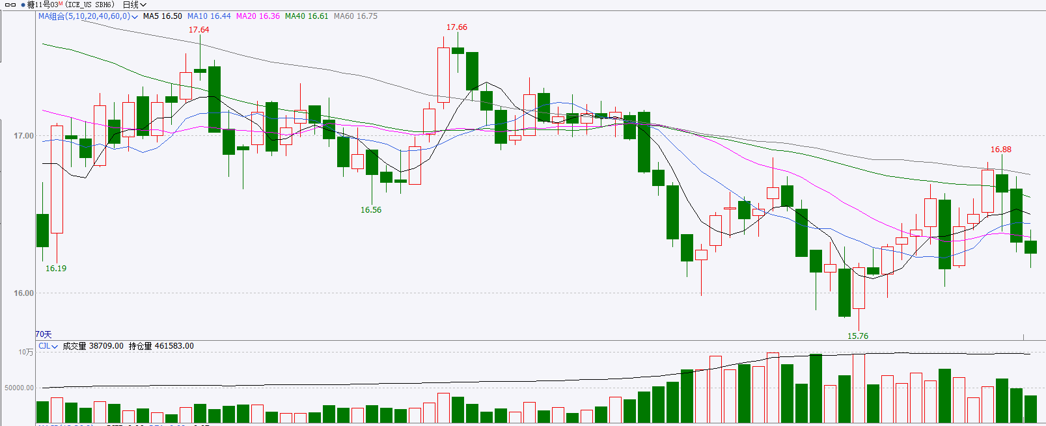

资料来源：Wind、瑞达国际

△ 免责声明

此报告由瑞达国际所编制。本报告采用之资料及意见均相信可靠及准确，但本公司并不对各分析或有关资料之可靠性及准确性作出全面性保证。本报告只供客户或读者作参考之用，客户或读者不应完全依靠本报告内容作为投资准则。

本报告之资料及意见如有任何更改，恕不另行通知。本报告并非及并无意图构成任何作价或招揽进行买卖本报告 提及的商品。本公司不会对任何因依靠本报告作出任何买卖而引致之任何损失承担任何责任。



24小时客服电话： 00852 - 25342000/86 - 13603059885

24小时传真电话： 00852 - 25632368

客服邮箱： cs@ruida- int . com

客服QQ： 203195058/2938472186

网址：www. ruida- int . com

地址: 香港湾仔菲林明道8号大同大厦17楼05 - 06室